Cuộc thi “Dịch giả tương lai” (Efuture Translator Contest) là một cuộc thi dịch thuật được tổ chức hai năm một lần bởi Khoa Ngữ văn Anh, Trường Đại học Khoa học Xã hội và Nhân văn thuộc Đại học Quốc gia TP. Hồ Chí Minh, được tổ chức lần đầu vào năm 2013. Cuộc thi “Dịch giả tương lai” 2019 đã thu hút sự quan tâm đặc biệt của các bạn sinh viên đến từ các trường đại học và trung học phổ thông trên địa bàn TP. Hồ Chí Minh, như Trường Đại học Khoa học Xã hội và Nhân văn thuộc Đại học Quốc gia TP. Hồ Chí Minh, Trường Đại học Ngân hàng TP. Hồ Chí Minh, Trường Đại học Sài Gòn, Trường Đại học Sư phạm Kĩ thuật TP. Hồ Chí Minh, Trường Đại học Hoa Sen, Trường Đại học Ngoại thương – cơ sở TP. Hồ Chí Minh, Trường Đại học RMIT…
Đội Y-Nots của Khoa Ngoại ngữ, Trường Đại học Ngân hàng TP. Hồ Chí Minh với 5 thành viên: Lê Quốc Tuấn (sinh viên K33), Trịnh Minh Châu (sinh viên K33), Trần Thị Khánh Linh (sinh viên K34), Nguyễn Hoàng Minh Như (sinh viên K32) và Đặng Thị Thanh Tiền (sinh viên khóa K32), đã xuất sắc vượt qua vòng loại, vòng bán kết, trở thành một trong bốn đội của vòng chung kết 2019 (4 đội ở vòng chung kết, ngoài đội Y-Nots, còn có 2 đại diện của Trường Đại học Khoa học Xã hội và Nhân văn thuộc Đại học Quốc gia TP. Hồ Chí Minh, và 1 đại diện của Trường Đại học Ngoại thương cơ sở TP. Hồ Chí Minh).
Vòng chung kết đã được diễn ra vào 13 giờ 30 ngày 7 tháng 9 năm 2019, tại Hội trường D, Trường Đại học Khoa học Xã hội và Nhân văn thuộc Đại học Quốc gia TP. Hồ Chí Minh. Vòng này có 3 phần thi: Biên dịch thơ, Phiên dịch và Trình diễn bài hát được dịch. Với bản lĩnh, tài năng và sự tự tin, đội Y-Nots với điểm số chung cuộc là 251.3, đã vượt qua các đội trở thành quán quân của cuộc thi năm nay.
Được biết, đây là lần thứ 2, đại diện của Khoa Ngoại ngữ, Trường Đại học Ngân hàng TP. Hồ Chí Minh được xướng tên cho ngôi vị quán quân. Tại cuộc thi lần I năm 2013, đội BU Girls của Khoa Ngoại ngữ, Trường Đại học Ngân hàng TP. Hồ Chí Minh cũng đã giành được vị trí cao nhất này.
Dưới đây là một vài hình ảnh của Y-Nots tại cuộc thi:

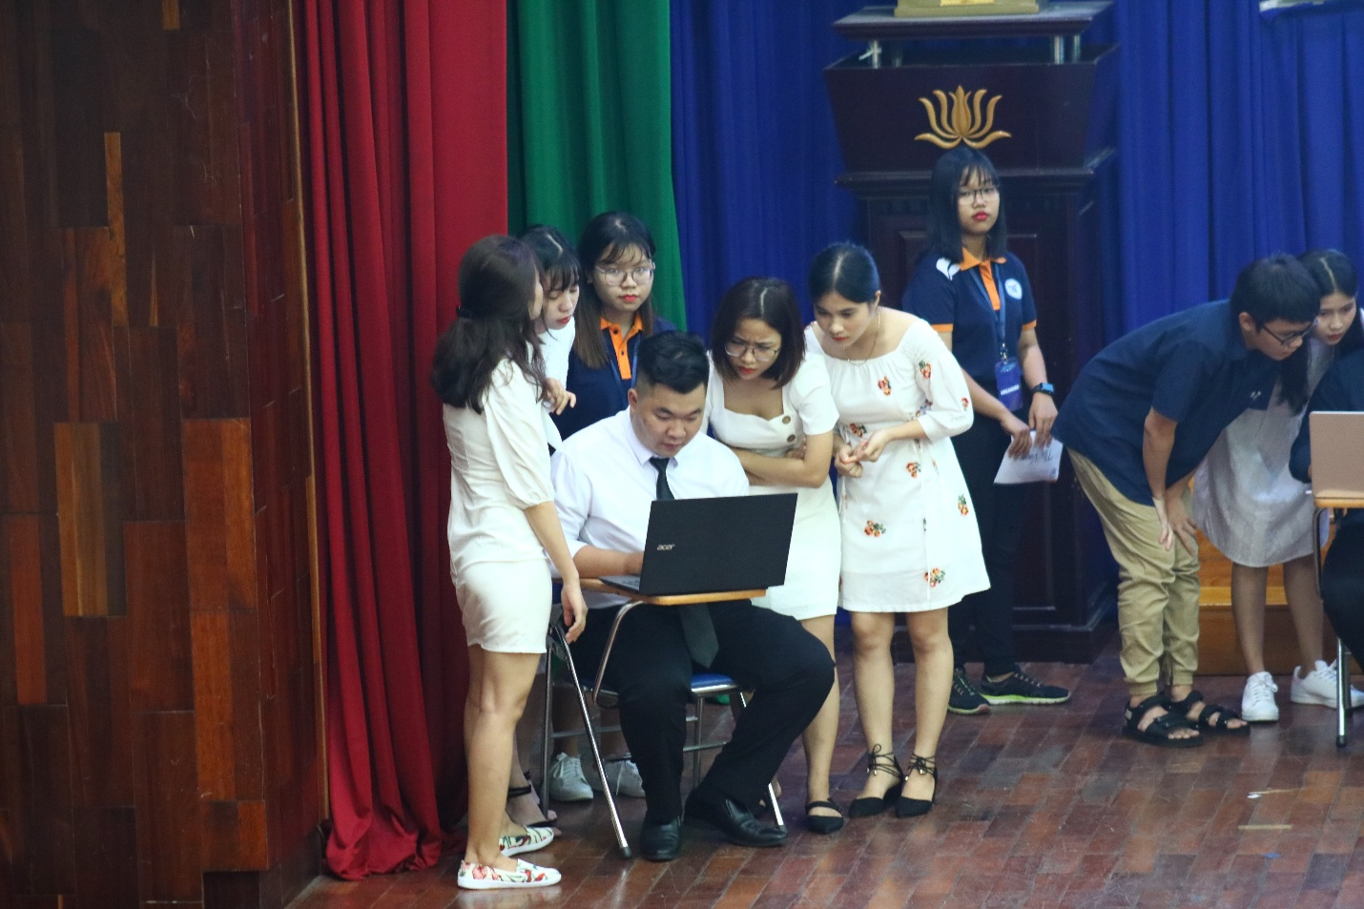
Y-Nots tại phần thi thứ 1
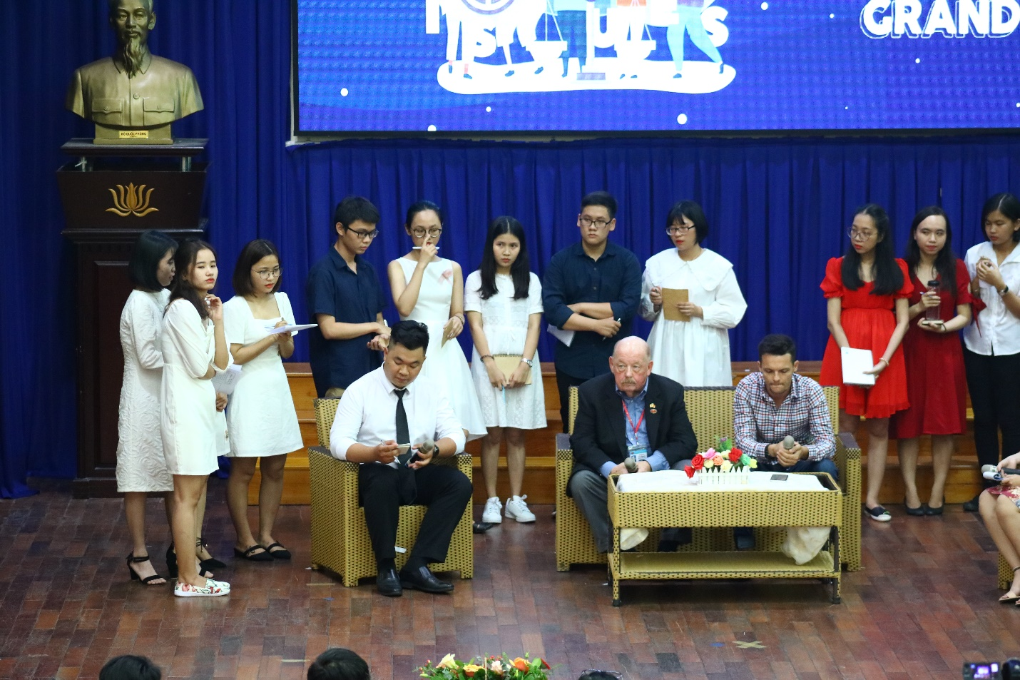
Y-Nots tại phần thi thứ 2

Y-Nots tại phần thi thứ 3

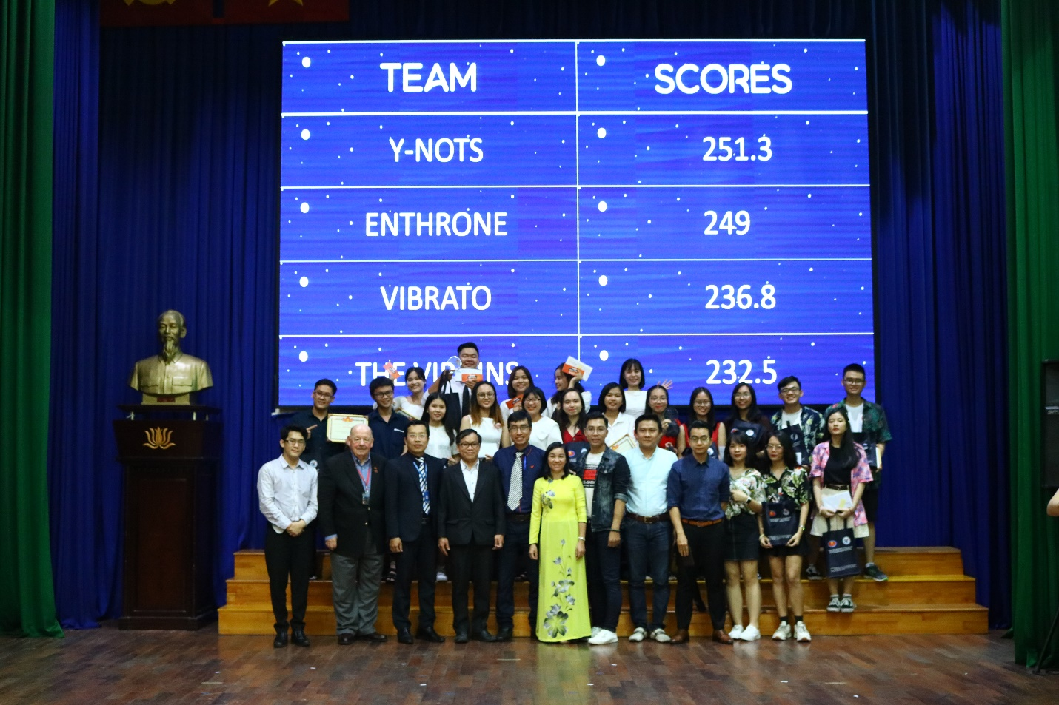
Y-Nots giành quán quân với điểm số cao nhất

